Какой была усадьба графов Хрептовичей, покажут в Национальной библиотеке
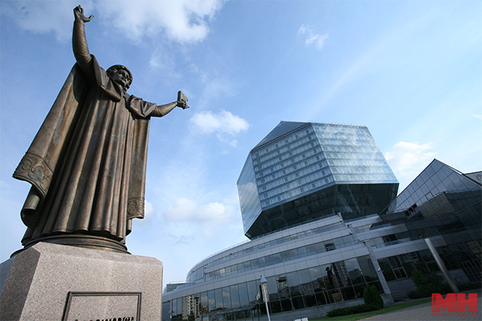
Выставка «Возвращение», посвященная наследию графов Хрептовичей, откроется 23 января в галерее «Лабиринт» Национальной библиотеки Беларуси, сообщили корреспонденту агентства «Минск-Новости» в учреждении.
В экспозиции представят живописные работы, этюды, акварельные зарисовки, на которых художники стремились восстановить образ дворцово-паркового комплекса в Щорсах и его окрестностей. Это результаты работы трех пленэров, которые прошли в усадьбе «Щорсы» — родовом гнезде Хрептовичей. Это частично сохранившийся памятник усадебно-парковой архитектуры XVIII века, расположенный в агрогородке Новогрудского района.
Прославил имение Иоахим Хрептович — последний канцлер Великого княжества Литовского. По его указу в 1770–1776 годах был построен дворцово-парковый комплекс в стиле французского классицизма. Работали европейские мастера: итальянцы Джузеппе Де Сакко и Карло Спампани и француз Якуб Габриэль.
В XIX веке имение являлось культурным центром с богатой коллекцией предметов искусства и библиотекой. Тут гостили Адам Мицкевич, Владислав Сырокомля, а библиотекарем некоторое время работал Ян Чечот.
От былого величия сохранились лишь несколько строений и парк. Усадьба включена в Государственный список историко-культурных ценностей Республики Беларусь.
Выставочный проект «Возвращение» нацелен поддержать реконструкцию комплекса.
Виктория Семенович

